- Určte definičný obor nasledovných funkcií :
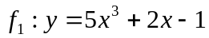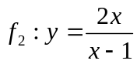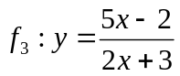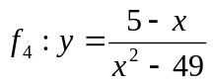
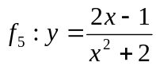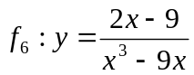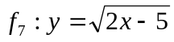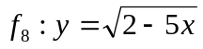
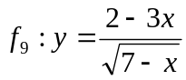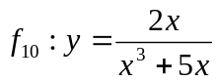

- Rozhodnite o monotónnosti a svoje tvrdenie dôkážte.
  - 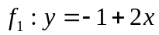
  - 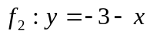
- Rozhodnite o párnosti a nepárnosti daných funkcií.
  - 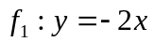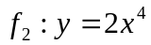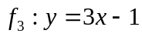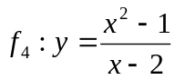
  - 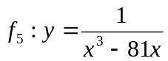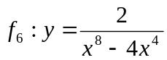
- Určte rovnicu lineárnej funkcie, pre ktorú platí k(1) = 1, k(-3) = 9. Zostrojte graf danej funkcie.
- Graficky riešte nerovnicu 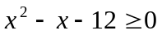.
- Nájdite súradnice vrchola paraboly h: y= x² – 4x +1. Nájdite intervaly monotónnosti.

- V množine R riešte nerovnice: a) 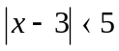 b) 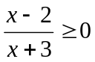 c) 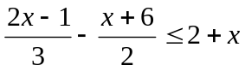
8. Rozhodnite, či číslo 7 patrí do oboru hodnôt funkcie y = 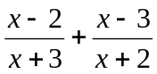
9. Pre ktoré x platí f(x) = 5, ak y = 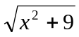
10. Určte súradnice vrcholu paraboly:
a) 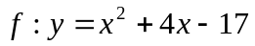 b) 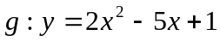
11. Zistite, či 3 patrí do oboru hodnôt funkcie f: y = 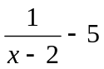.
12. Určte súradnice vrcholu paraboly f: y = x² - 8x + 15. Nájdite priesečníky s osou x.
13. Graficky a numericky riešte danú sústavu rovníc: x + y = 6
2x - y = 3
14. Nájdite predpis lineárnej funkcie, ak viete f(3) = 4 a f(4) = 7.

